Experiencia de Laboratorio #2: L2 U2-01
EVALUACIÓN DE LA SALUD PRE-PARTICIPACIÓN:
CUESTIONARIOS DE SALUD ESTANDARIZADOS

Términos Claves | Objetivos
- Enfermedades crónico-degenerativas  - Factores de riesgo  - Cuestionario de salud  - Cuestionario: PAR-Q  - Cuestionario: AHA/ACSM  - Estratificación de los riesgos  - Ejercicio moderado  - Ejercicio vigoroso  - Examen médico  - Prueba ergométrica de esfuerzo | Al finalizar este laboratorio, los estudiantes estarán capacitados para:  - Definir enfermedad crónica-degenerativa, factores de riesgo, ejercicio moderado, ejercicio vigoroso.  - Describir los protocolos a seguir para evaluar la salud de los potenciales participante mediante la administración de formularios estandarizados de auto-administración.  - Analizar cabalmente la información obtenida de los cuestionarios de salud estandarizados.  - Identificar los estratos de riesgo (bajo, moderado y alto) para enfermedades cardiovasculares, pulmonares y metabólicas.  - Establecer si es requerido un examen médico o prueba ergométrica de esfuerzo

Teoría del Laboratorio:
Referencia: | Lopategui Corsino, E. (2016). HPER-4308: Diseño de Programas de Ejercicios. Saludmed.com: Ciencias del Movimiento Humano y de la Salud. Recuperado de http://www.saludmed.com/ejercicio/ejercicio.html
Unidad: | I | : | Introducción
Lección: | 1.2 | : | Sistemas Dirigidos a Evaluar el Estado Actual de Salud, y de los Potenciales Riesgos, en los Participantes Prospectos para un Programa de Ejercicio o Actividad Física.

INTRODUCCIÓN

Previo a cualquier intervención de un programa de ejercicio o actividad física, de naturaleza preventiva o terapéutica, es de suma importancia llevar a cabo las evaluaciones de salud correspondientes. Esto incluye la cumplimentación auto-administarda de cuestionarios de salud, particularmente el Physical Activity Readiness Questionnaire (PAR-Q) y el AHA/ACSM Health/Fitness Facility Preparticipation Screening Questionnaire.

OBJETIVOS: PARA LA ADMINISTRACIÓN DE LOS CUESTIONARIOS

El propósito de esta experiencia de laboratorio es:

- Familiarizar al estudiante con los cuestionarios de salud administrados a los prospectos participantes de un programa de ejercicio o actividad física.
- Identificar candidatos con factores de riesgo clasificados como bajos, moderados y altos.

MATERIALES

1. Formularios de salud.
2. Lápices, sacapuntas, tabloides para apoyar y fijar los papeles.

PROCEDIMIENTO

Para este laboratorio se emplean los propios estudiantes como los participantes del programa. Cada alumno del curso llevará a cabo los tres cuestionarios (PAR-Q, AHA/ACSM y el del prof. Lopategui) a cualquiera de sus compañeros de clase.

Physical Activity Readiness Questionnaire (PAR-Q)

El formulario de esta evaluación pre-participación se encuentra en la página 3 de este laboratorio. Este será el primer cuestionario que deberá administras.

AHA/ACSM Health/Fitness Facility Preparticipation Screening Questionnaire

Luego de que los estudiantes implementen el cuestionario PAR-Q, es necesario administrar el formulario de AHA/ACSM.

Cuestionario de Salud

Finalmente, se habrá administrar el cuestionario de salud confeccionado por el Prof. Edgar Lopategui.

DATOS DEL EVALUADOR - ESTUDIANTE MATRICULADO EN EL CURSO:

Nombre: _____________________________ |  | #Est: ___________________ | Fecha: ____/____/____  Día Mes Año
Sección: ____________ | Horas de la Clase: ___________ |  |  | Días: ____________

EVALUACIÓN E INTERPRETACIÓN

Posterior a la administración de los cuestionarios, se requiere que los estudiantes analicen la información y establezcan las categorías de riesgo para una enfermedad cardiovascular, pulmonar o metabólica.

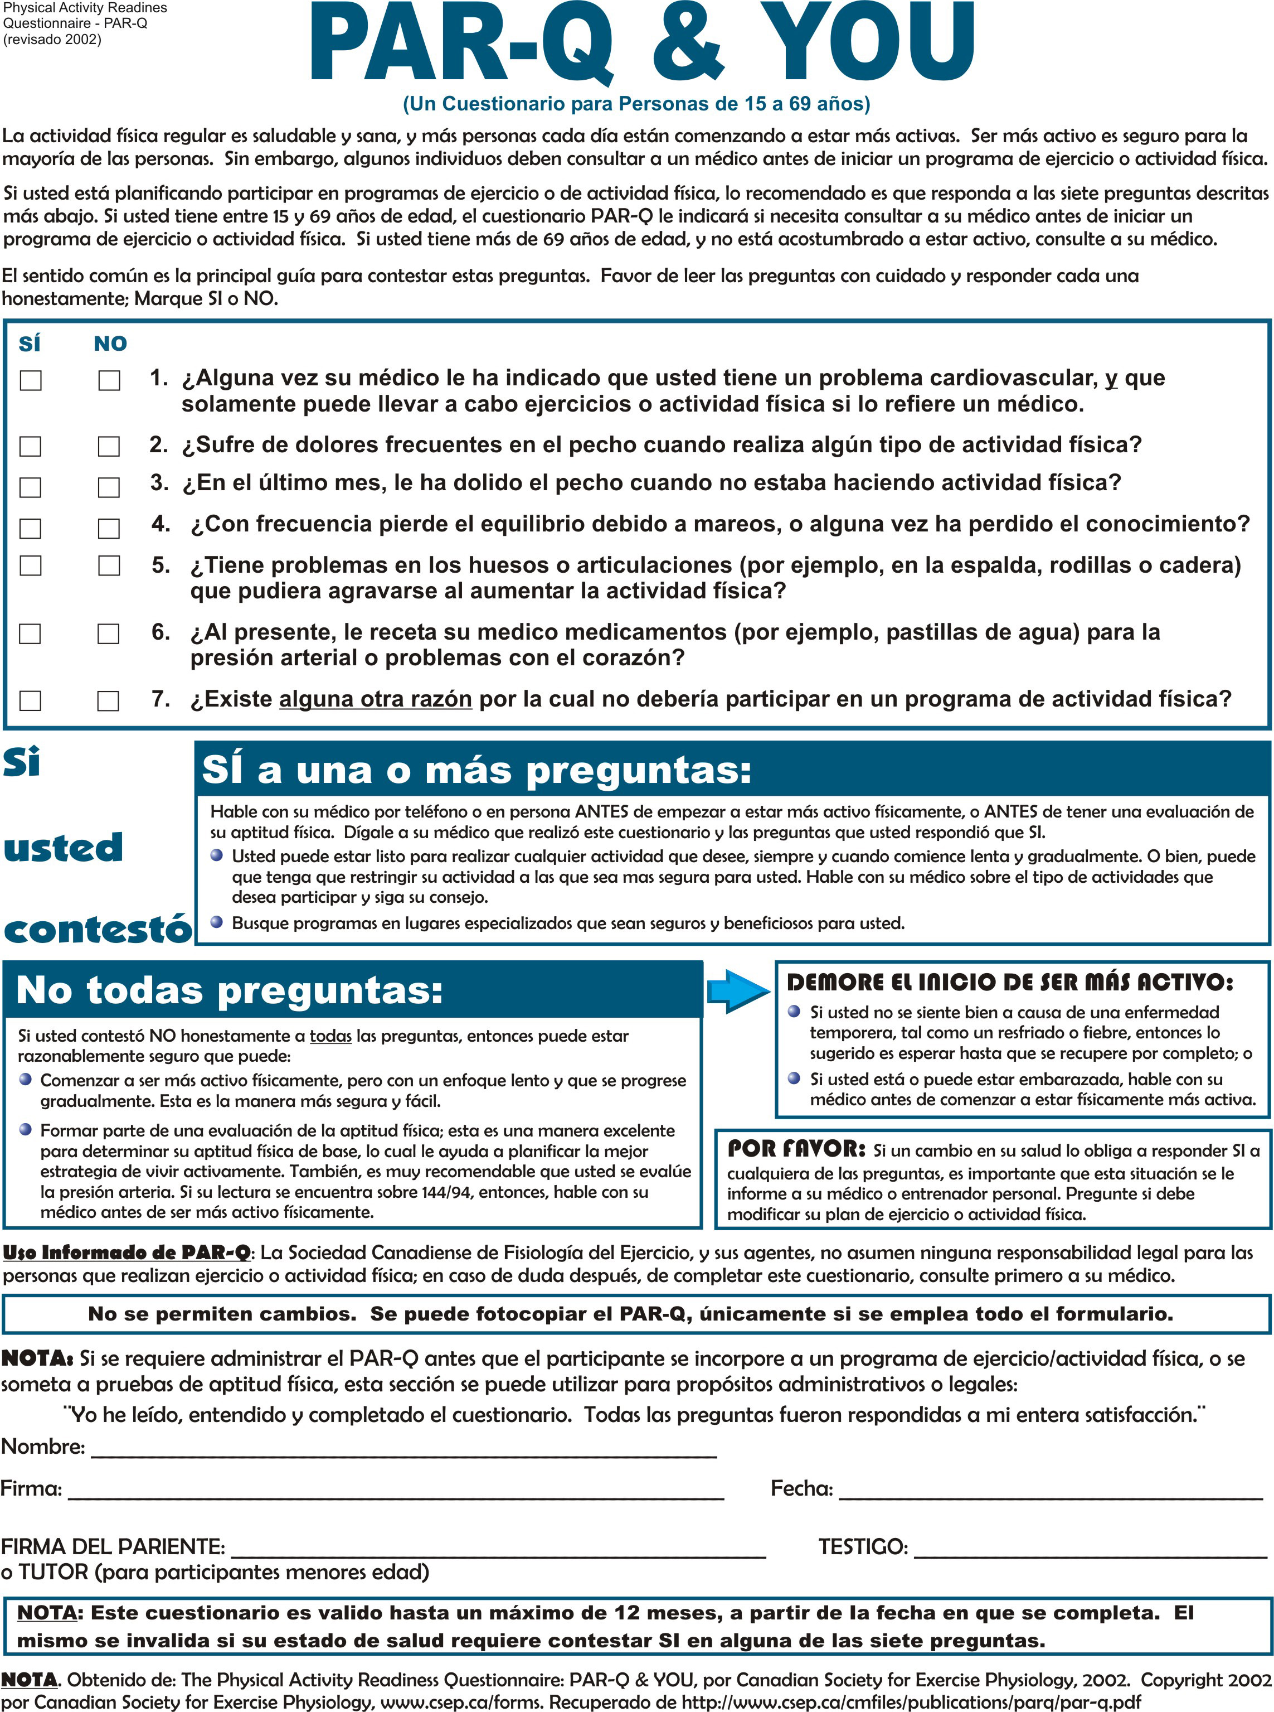
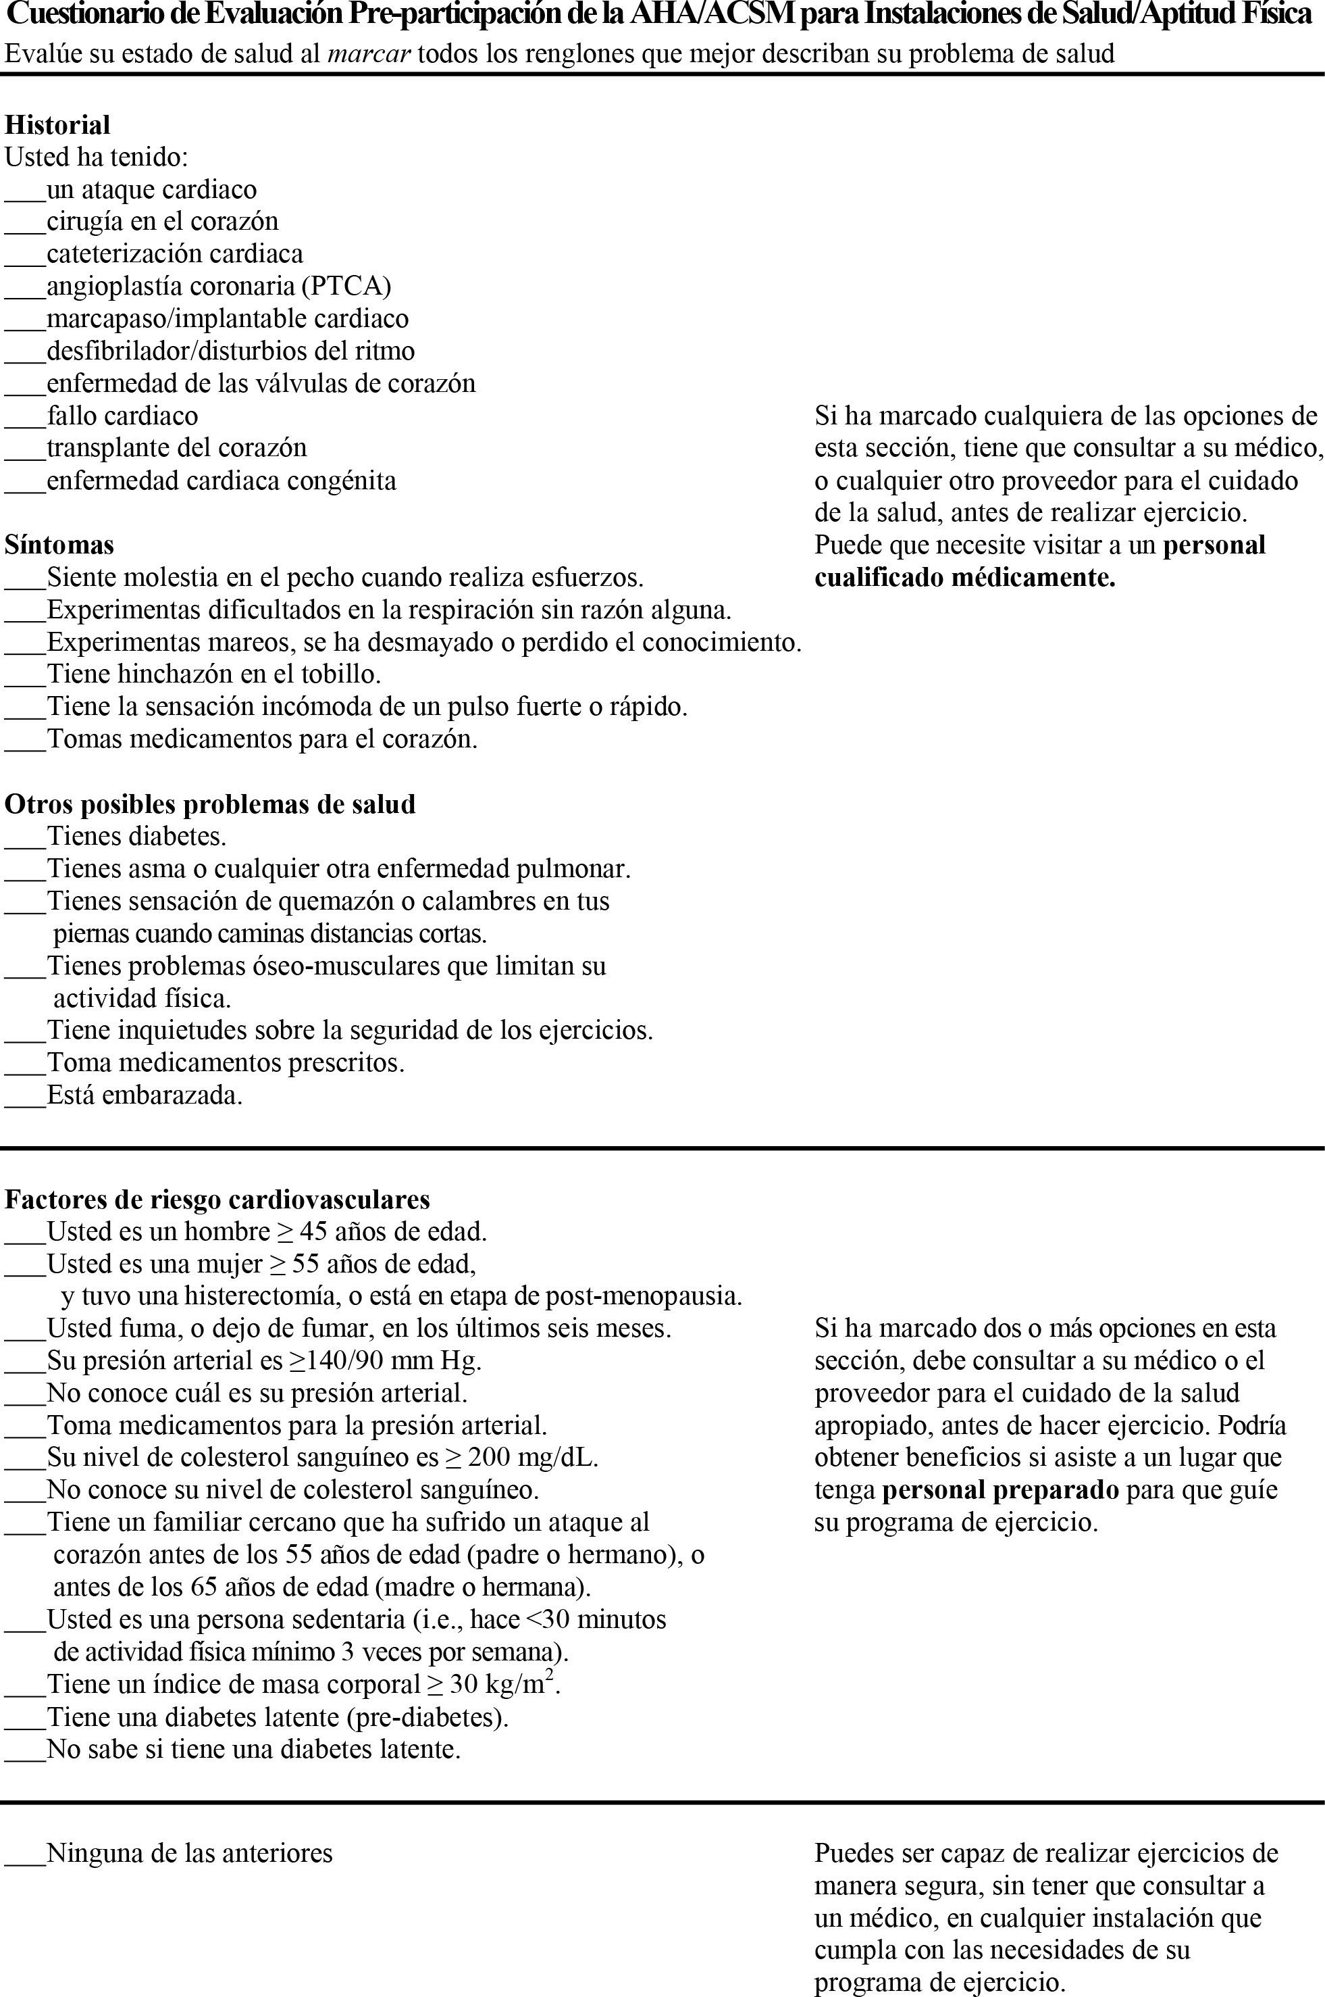

CUESTIONARIO DE SALUD PRE-PRUEBA

Evaluador(es): ___________________________________________ |  | Fecha: ____/____/____  Día Mes Año
NOMBRE:__________________________ ID:_______________ Edad______ Sexo: (F) (M)
Sección: ____________ | Horas de la Clase: ___________ |  | Días: ____________

Marcar con si Contesta Afirmativamente

1. ¿Alguna vez ha padecido de las siguientes enfermedades?:
Fiebre reumática….………………………………………………………………...
Soplo cardiaco……………………………………………………………………...
Alta presión arterial…………….………..………………………………………...
Cualquier problema en el corazón…………………..……………………………...
Enfermedades en las arterias…………………..…………………………………...
Venas varicosas……………………………………..……………………………...
Enfermedad pulmonar……………………………………………………………...
Operaciones………………………………………………………………………...
Lesiones en la espalda, etc.,......…….……………………………………………...
Epilepsia…………………………………………………………………………...

2. ¿Han sufrido sus parientes de los siguientes problemas de salud?:
Ataques cardiacos...………………………………………………………………...
Alta Presión Arterial…..…………………………………………………………...
Altos niveles de colesterol………………..………………………………………...
Diabetes……………………………………………..……………………………...
Enfermedades del corazón congénitas.………..…………………………………...
Operaciones del corazón…………..………………..……………………………...
Otros………………...……………………………………………………………...
Especifique:

3. ¿Ha experimentado recientemente los siguientes signos y síntomas?:
Dolor de pecho…...………………………………………………………………...
Respiración corta…...…………………………………………………………...
Palpitaciones (ritmo acelerado) cardiacas..………………………………………...
Toser durante el esfuerzo……….…………………..……………………………...
Inflamación de las piernas o tobillos…………..…………………………………...
Toser sangre………………..……..………………..……………………………...
Dolor en la espalda....……………………………………………………………...
Coyunturas hinchadas, rígidas o doloridas…………………………………………
Se despierta con frecuencia por las noches para orinar.............................................
Explique:
4. ¿Usted fuma?: |  |  | Sí |  |  | No
 | Si contesta afirmativamente, favor de responder las siguientes preguntas:
 |  | ¿Cuántos cigarrillos (o cigarros) por día?......…..…
 |  | ¿Cuántas veces al día usted fuma pipa?...................
 |  | ¿Qué edad usted tenía cuando empezó?...................

5. ¿Alguna vez ha dejado de fumar?: |  |  |  | Sí |  |  | No
 | Si contesta afirmativamente, favor de responder las siguientes preguntas:
 |  | ¿Cuándo dejó de fumar?
 |  | ¿Por qué dejó de fumar?

6. Favor de contestar las siguientes preguntas relacionadas con tus hábitos de
alimentación:
 | ¿Dónde usted come?:
 |  |  | Hogar |  | Amigo/Pariente |  |  |  |  |  | Restaurante
 | Coteje entre los siguientes alimentos, los que usted no ingiere diariamente o frecuentemente:
 |  |  | Frutas Frescas |  |  |  |  | Mantequilla
 |  |  | Huevos |  |  |  |  | Queso
 |  |  | Carne |  |  |  |  | Pan
 |  |  | Vegetales Frescos |  |  |  |  | Papas
 |  |  | Vegetales Cocidos |  |  |  |  | Leche
 | ¿Sigue alguna dieta adelgazante?: |  |  |  |  |  |  |  | Sí |  |  | No
 | Si contesta afirmativamente, ¿por qué?:

7. Favor de contestar las siguientes preguntas referente a tus hábitos de ejercicio o
actividad física:
 | ¿Practicas algún deporte o ejercicio?: |  |  |  |  |  |  |  | Sí |  |  | No
 | Si contesta afirmativamente, favor de responder las siguientes preguntas:
 |  | ¿Cuál?
 |  | ¿Con cuánta frecuencia lo practica?
 |  | ¿Cuánta distancia usted cree caminar diariamente?
 | Coteje su tipo de ocupación:
 |  |  | Sedentaria |  |  |  | Activa
 |  |  | Inactiva |  |  |  | Trabajo Pesado
 | ¿Experimenta molestias, como respiración corta o dolor, con un ejercicio moderado?
 | Sí |  |  |  |  |  | No
 | Si contesta afirmativamente, especifique:
 | ¿Alguna vez participó como atleta en la escuela superior o universidad?
 | Sí |  |  |  |  |  | No
 | Si contestas afirmativamente, especifique:

REFERENCIAS

Acevedo, E. O., & Starks, M. A. (2011). Exercise Testing and Prescription Lab Manual (2da. ed., pp. 13-26). Champaign, IL: Human Kinetics.

American College of Sports Medicine [ACSM] (2014a). ACSM's Guidelines for Exercise Testing and Prescription (9na. ed., pp. 19-36, 40-57, 162-180). Philadelphia, PA: Lipincott Williams & Wilkins.

American College of Sports Medicine [ACSM] (2014b). ACSM's Resource Manual for Guidelines for Exercise Testing and Prescription (7ma. ed., pp. 170-177, 324-330, 337, 424, 466-479). Philadelphia, PA: Lipincott Williams & Wilkins.

American College of Sports Medicine [ACSM], (2014c). ACSM’s Resource Manual for the Personal Trainer (4ta. ed.). Philadelphia, PA: Wolters Kluwer Health/Lippincott Williams & Wilkins. 627 pp.

American Heart Association [AHA], & American College of Sports Medicine [ACSM] (1998). AHA/ACSM Joint Position Statement: Recommendations for Cardiovascular Screening, Staffing, and Emergency Policies at Health/Fitness Facilities. Medicine & Science in Sports & Exercise, 30(6), 1009-1018. Recuperado de http://journals.lww.com/acsm-msse/Fulltext/1998/06000/AHA_ACSM_Joint_Position_Statement__Recommendations.34.aspx

Balady, G. J., Chaitman, B., Driscoll, D., Foster, C., Froelicher, E., Gordon, N., Pate, R, Rippe, J., & Bazzarre, T. (1998). Recommendations for Cardiovascular Screening, Staffing, and Emergency Policies at Health/Fitness Facilities. Circulation, 97(), 2283-2293. doi:10.1161/01.CIR.97.22.2283. Recuperado de http://circ.ahajournals.org/content/97/22/2283.full.pdf

Canadian Society for Exercise Physiology [CSEP] (2013). The Physical Activity Readiness Questionnaire (PAR-Q). Recuperado de http://www.csep.ca/cmfiles/publications/parq/par-q.pdf

DeSimone, G., & Stenger, L. (2012). Profile of a group exercise participant: health screening tools. En G. DeSimone (Ed.), ACSM's Resources for the group exercise instructor (pp. 10-33). Philadelphia: Lippincott Williams & Wilkins.

Gordon, N. F., & Mitchell, B. S. (1993). Health appraisal in the nonmedical setting. En J. L. Durstine, A. C., King, P. L., Painter, J. L., Roitman, L. D., Zwiren & W. L. Kenney (Eds.), ACSM's Resource manual for guidelines for exercise testing and prescription (2da., ed., pp. 219-228). Philadelphia: Lea & Febiger.

Heyward, V. H., & Gibson, A. (2014). Advanced fitness assessment & exercise prescription (7ma. ed., pp. 23-31). Champaign, Illinois: Human Kinetics Books.

Howley, E. T., & Franks, B. D. (2007). Fitness professional's handbook (5ta. ed., pp. 22, 151-152, 161, 517). Champaign, IL: Human Kinetics.

Kriska, A. M., & Caspersen, C. J. (1997). A collection of physical activity questionaires for health related research. Medicine & Science in Sports & Exercise, 29(6 Supp.), S1-205.

Leutholtz, B. C., & Ripoll, I. (1999). Exercise and Disease Management (p. 3). Boca Raton, FL: CRC Press.

Lopategui Corsino, E. (2006a). Bienestar y calidad de vida (pp. 4, 11-12, 22-24, 44, 65, 76, 78, 501-504, 521-522). New Jersey: John Wiley & Sons.

Lopategui Corsino, E. (2006b). Experiencias de laboratorio: Bienestar y calidad de vida (pp. 139-144). New Jersey: John Wiley & Sons.

Maron, B. J., Araújo, C. G., Thompson, P. D., Fletcher, G. F., de Luna, A. B., Fleg, J. L., Pelliccia, A., Balady, G. J., Furlanello, F., Van Camp, S. P., Elosua, R., Chaitman, B. R., Bazzarre, T. L. (2001). Recommendations for preparticipation screening and the assessment of cardiovascular disease in masters athletes: an advisory for healthcare professionals from the working groups of the World Heart Federation, the International Federation of Sports Medicine, and the American Heart Association Committee on Exercise, Cardiac Rehabilitation, and Prevention. Circulation, 103(2), 327-334. doi:10.1161/​01.CIR.103.2.327. Recuperado de http://circ.ahajournals.org/content/103/2/327.full.pdf+html

Maron, B. J., Thompson, P. D., Puffer, J. C., McGrew, C. A., Strong, W. B., Douglas, P. S., Clark, L. T., Mitten, M. J., Crawford, M. H., Atkins, D. L., Driscoll, D. J., & Epstein, A. E. (1996). Cardiovascular preparticipation screening of competitive athletes. A statement for health professionals from the Sudden Death Committee (clinical cardiology) and Congenital Cardiac Defects Committee (cardiovascular disease in the young), American Heart Association. Circulation, 94(4), 850-856. doi:10.1161/​01.CIR.94.4.850. Recuperado de http://circ.ahajournals.org/content/94/4/850.long

Nieman, D. C. (2007). Exercise Testing and Prescription: A health-related approach (6ta. ed., pp. 33. 779). New York, NY: McGraw-Hill Higher Education.

Patton, R. W., Corry, J. M., Gettman, L. R., & Graf, J. S. (1986). Implementing health/fitness programs (p. 21). Champaign, IL: Human Kinetics Publishers, Inc.

Pollock, M. L., Wilmore, J. H., & Fox III, S. M. (1990). Exercise in health and disease: Evaluation and prescription for prevention and rehabilitation (2da ed., pp. 100-110, 371-484). Philadelphia: W.B. Saunder Company.

Roitman, J. L., & LaFontain, T. (2012). The exercise professional's guide to optimizing health: Strategies for preventing and reducing chronic disease (pp. 1-2). Philadelphia, PA: Lippincott Williams & Wilkins.

Swain, D. P., & Leutholtz, B. C. (2007). Exercise Prescription: A Case Study Approach to the ACSM Guidelines (pp. 6, 116-117). Champaign, IL: Human Kinetics, Inc.

Zehr, E. P. (2011). Evidence-based risk assessment and recommendations for physical activity clearance: stroke and spinal cord injury. Applied Physiology, Nutrition, and Metabolism, 36(5), S214-231. doi:10.1139/h11-055. Recuperado de http://www.nrcresearchpress.com/doi/pdf/10.1139/h11-055

HOJA PARA EL ANÁLISIS DE LOS CUESTIONARIOS DE SALUD
Fecha: ____/____/____
Día Mes Año
Administrador(es) de la Entrevista: __________________________
_____________________________________________________________________
 |  |  |  |  | Hora: ____ (a.m.) (p.m.)
Nombre: __________________________ |  | ID:____________________ | Edad: ____ |  |  |  |  | Sexo: (F) (M)
Sección: ____________ | Horas de la Clase: ___________ |  |  |  |  |  | Días: ____________
________________________________________________________________________________________

Basado en los cuestionarios administardos, complete los siguientes renglones:

INFORMACIÓN IMPORTANTE DERIVADA DE LOS CUESTIONARIOS

Enfermedades Conocidas  (Cardiovascular, Pulmonar, Metabólica) | Síntomas y Signos  (Cardiovascular, Pulmonar, Metabólica) | Factores de Riesgo para Cardiopatías Coronarias | Comportamientos de Riesgo  (Estilos de Vida Peligrosos o Inadecuados)
ANÁLISIS DE LA INFORMACIÓN DERIVADA DE LOS CUESTIONARIOS
(Consultar Gráficos 3 – 4 y Tablas 5 – 7, del contenido incluido en la Lección 2.2)

Clasificación  de los  Factores de Riesgo  (Bajo, Moderado o Alto) | DETERMINAR SI ES NECESARIO:l |  |  | Intensidad del Ejercicio  (Moderado o Vigoroso)
 | Examen  Médico  antes del Ejercicio | Prueba de Esfuerzo  antes del Ejercicio | Supervisión Médica  si se realiza una Prueba de Esfuerzo:  cuando es  Submáxima  y Máxima | Intensidad del Ejercicio  (Moderado o Vigoroso)

RESUMEN DE LA INFORMACIÓN DERIVADA DE LOS CUESTIONARIOS

MANIFESTACIONES CLÍNICAS PARA  Enfermedades  Crónico-Degenerativas  que posee el  Potencial Participante |  | ENFERMEDADES Pasadas y Presentes  que posee el  Potencial Participante | CONTRAINDICACIONES:  (Ejecicio o Prueba de Esfuerzo) |  | MEDIDAD DE  Precausión o Seguridad  y  Consideraciones  Especiales
 |  |  | Absolutas | Relativas
Comentarios:

